天元 EPM / 凭证与分级合并中文演示版
Excel模板填写与导入操作说明
杭州天元宠物用品有限公司
资料准备 · 模板粘贴 · 实机入口截图 · 合并验证

文档控制项 | 说明
文档编号 | TY-EPM-IMPORT-ERP-001
文档版本 / 日期 | 导入模板D1.0 / 2026-10-21
适配软件基线 | ERP-20261021 · NC6.5凭证、单体报表及分级合并Demo
适用读者 | 法人会计、集团财务及实施人员
数据说明 | 主公司及鸿旺相关主体名称由用户提供；其他演示主体、人员、交易和财务金额为虚构样例。

本套说明依据实际交付源码、接口与验收结果整理，明确区分可操作功能、演示计算口径及后续研发建议。

阅读导航
点击下列章节可跳转。Word/WPS 的标题样式也可用于导航及生成自动目录。
版本、使用范围与读法
一、先看清：每份表填什么、在哪里使用、会发生什么
二、粘贴Excel前，先做好这六件事
三、先照04准备表维护NC6.5适配
四、导入01：科目映射
五、导入02：年初余额
六、导入03：用友NC6.5原48列凭证
七、05现金分类准备表与06通用替代模板
八、从导入资料生成单独法人财务报表
九、自动抵销：先核对，再生成草稿和审批
十、生成鸿旺小合并，再生成集团大合并
十一、检查成功与排错
十二、交给同事的最小资料清单与验收卡

版本、使用范围与读法
项目 | 说明
适用系统 | 天元EPM凭证合并Demo，软件基线ERP-20261021，简体中文本机界面
公司 | 杭州天元宠物用品有限公司
本说明版本 | 导入模板D1.0 / 2026年10月21日
本次交付 | 6份Excel准备模板、独立已填演示Excel、实际入口截图、本Word及同源PDF
软件变化 | 本次是同一软件的模板和导入指南补充交付；不更新EXE、不改写原有账套，原全模块四册仍适用
金额与期间 | 输入金额默认法人本位币“元”，两位小数；财务报表“万元”，六位小数；本Demo会计年度2026

本说明对应你截图中的“ERP凭证与期初”。本机地址的端口由EXE自动分配，你电脑上的53172等端口与本文截图端口不同属于正常情况。以左侧菜单名称、卡片名称和按钮为准，不要照抄截图地址。
第一次建议先使用“已填示例”文件夹，跑通后，再把真实资料粘到“Excel模板”中的空表。已填示例为虚构业务，不能与真实账套混导，也不要在已经载入内置396行样例的账套上再叠加导入同一业务。

一、先看清：每份表填什么、在哪里使用、会发生什么
文件 | 填写资料 | 系统功能点与按钮 | 使用方式 | 成功后的实际效果
01_科目映射_空白模板.xlsx | 法人、NC科目编码和名称、对应报表字段、正常余额方向 | ERP凭证与期初 → ①科目字段映射 → 选择文件并导入 | 直接导入XLSX首表“导入数据” | 保存法人级科目映射，显示在“当前科目映射”；此时还没有生成财务报表
02_年初余额_空白模板.xlsx | 2026年年初借贷余额，内部往来按对方及共同关联号拆行 | ERP凭证与期初 → ②年初科目余额 → 选择文件并导入 | 直接导入XLSX首表“导入数据” | 保存期初批次，供后续试算及资产负债表使用；不会把期初再算成当期收入
03_NC65原48列凭证_空白模板.xlsx | NC6.5导出的完整已记账凭证，保留原48列 | ERP凭证与期初 → NC6.5导出适配 → 导入NC6.5凭证 | 维护NC适配后直接导入XLSX首表“导入数据” | 保留原始分录、批次、源文件行和48列，并形成可生成单体三表的标准化凭证
04_NC适配_页面配置准备表.xlsx | NC核算账簿与法人／本位币、客商原值与内部法人、实际辅助列和关联号列 | ERP凭证与期初 → 维护NC6.5适配 | 对照Excel逐项在页面填写，保存；没有独立Excel上传入口 | 后续NC导入按此规则解释账簿和内部对方；不会自动改写已经导入的旧凭证
05_现金流分类_准备表.xlsx | 需人工确认的现金行、分类依据、经营／投资／筹资类别 | 法人凭证与三表 → 查看该法人原凭证 → 补充核对信息 | 对照准备表在现金行补注，填写原因；没有独立Excel上传入口 | 规范化现金类别保存并留痕；重新生成后得到现金流量表，原NC金额不变
06_通用凭证_替代方案模板.xlsx | 已经转换成系统通用结构的完整凭证，可在现金行直接填类别 | ERP凭证与期初 → ③完整已记账凭证 → 选择文件并导入 | 替代03，直接导入XLSX首表“导入数据” | 生成通用凭证批次，可继续生成单体三表及匹配；同一笔业务不要再从03重复导入

03是用友NC6.5原格式的主路径；06是替代路径。04、05是准备和核对资料，不能随意上传到“凭证导入”冒充凭证文件。不要把财务三张报表直接填进本套凭证模板；本套流程是从科目、期初和凭证生成报表。
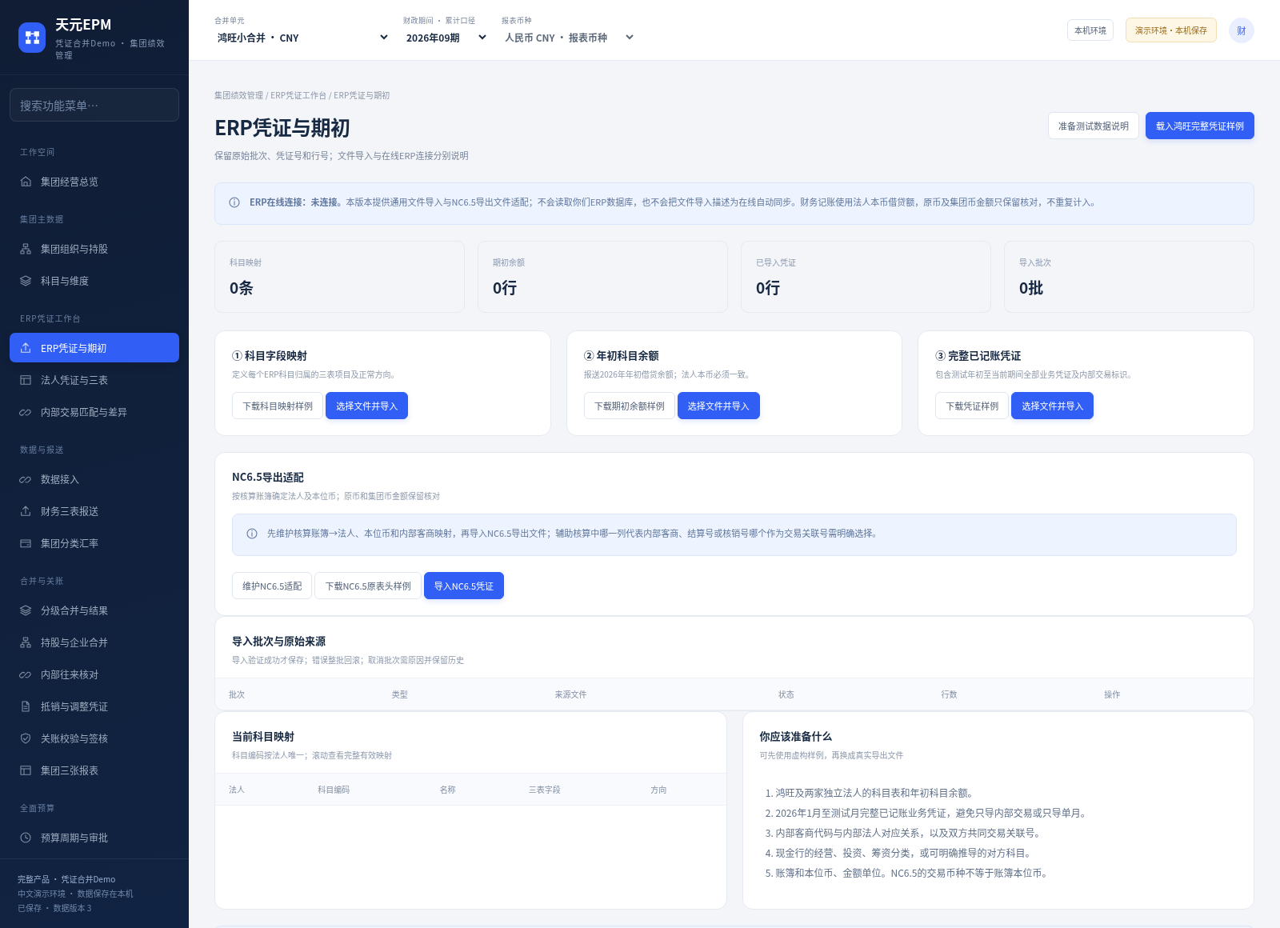
图 1 ERP凭证与期初总览：三类数据卡与NC专用区域
截图取自本版真实运行环境；表单中已填示例仅用于演示，不代表企业在线账套。下文每张截图均按当时所选法人、范围与期间解释。

二、粘贴Excel前，先做好这六件事

2.1 采用本版法人ID，不把账簿编码和法人ID混用
本系统法人ID | 对应主体 | 记账本位币
HW | 鸿旺单体 | CNY（人民币）
HW_CAT | 鸿旺猫爬架生产事业部 | CNY（人民币）
HW_ELEC | 杭州鸿旺宠物用品有限公司电子工厂 | CNY（人民币）
TY | 杭州天元宠物用品有限公司 | CNY（人民币）
OTHER | 集团其他境内公司（演示） | CNY（人民币）
OS_A、OS_B | 海外公司甲、乙（演示） | USD（美元）

这三家鸿旺相关主体按用户确认的独立法人处理，三份账不重叠。管理合并树中属于鸿旺小合并，并不表示鸿旺持有另两家；真实持股按天元100%单独维护。模板中的“法人编码”填写本表ID，例如HW_CAT；NC原48列表里的“核算账簿”仍填写NC真实账簿编码，通过04页面配置关联到本系统法人。
仅做鸿旺小合并，准备HW、HW_CAT、HW_ELEC三家即可。要做完整凭证驱动的集团测试，还需要天元、其他直接成员和海外有效源，且须先有下级已签核结果。只导入三家鸿旺凭证，不表示其他法人也已从凭证重建；原手工演示源不可当成真实ERP接入的证据。

2.2 数据从第2行开始粘贴
打开可直接导入的模板，保留第1行表头，从首工作表“导入数据”的第2行开始，按列粘贴“值”。后续“填写说明”“字段字典”“示例”等工作表只供参考；系统默认读取首表，不能把说明页或示例页选作导入数据。
可直接导入的空表预留1000行格式，业务超过预留行时可先复制空白行格式、延续编码文本格式，再向下粘贴；这不是软件每批1000行的限制。文件超过页面单文件上限时，凭证按“整张凭证”拆分成多个文件分批导入，不把同一张的借贷拆开；期初分批也须每批各法人借贷平衡。
不要改表头、合并单元格、加标题行、加“小计／合计”行或粘贴公式。若原ERP文件有汇总行，先去掉；系统会自行做借贷平衡和汇总。另存为真正的.xlsx；旧.xls请在Excel／WPS中另存为.xlsx，不要直接改扩展名。

2.3 编码按文本，日期统一格式
凭证号、科目编码、NC账簿编码和客商编码可能有前导0，应按文本保存。若Excel已经把“0001”变成“1”，仅修改显示格式不能恢复原编码，应重新从ERP复制正确原值。建议日期填“2026-09-15”，不要使用含义不明的“9/10”。
本币借贷等入账金额输入纯数字，默认元、保留到分；不要加“万元”、货币符号或公式。NC的原币及集团／全局币金额仍按对应币种原值保留，不先换成本币；单价、数量、汇率保留ERP原有精度，不统一截为两位。负借／负贷红字按真实账务提供，系统仍校验整张凭证借贷平衡；负内部净额等事项可能进入人工差异处理范围。Excel格式和下拉只是填写辅助，真正能否入账以服务器校验结果为准。

2.4 期初与发生额不能重叠
02填2026年年初余额，03或06填2026年1月1日至测试月末全部相关已记账业务凭证。测9月累计，就准备1—9月，不只给9月，也不只给内部交易。不要把9月底余额当年初余额后又导入1—9月发生额，否则会重复计量。
本Demo只支持其已实现的受限会计口径；本年资本变动、分红等复杂权益事件不能通过换科目或删凭证来强行通过。损益结转凭证按本版受限识别和整张校验保留证据、避免管理损益重复计入；不确定的结转摘要或复杂凭证先核对，不擅自删除真实业务。

2.5 内部交易准备共同号，外部交易明确外部
内部交易应有双方一致的业务关联号，例如HW-ELEC-001。它不是双方各自可能不同的凭证号，也不能只靠金额相同认定同一交易。NC适配只选择实际承载内部客商的辅助核算列，不要把部门、项目等无关列全部勾选。
明确外部客商在NC适配中映射为“外部客商（EXTERNAL）”；通用表中相关收入、成本和往来行用EXTERNAL标识。空白或未知客商不能默认当外部。未映射、冲突、单边、缺号、错期、币种或金额不一致均应保留差异，不倒挤。

2.6 先备份、重开，再切换凭证合并模式
已有需要保留的测试数据时，先通过“本机环境”安全退出，再复制整个数据目录备份。默认目录为%LOCALAPPDATA%\TianyuanEPMVoucherDemo；不要在服务运行中只复制SQLite主文件。
先确认当前演示角色为“集团财务负责人”，以便维护适配、导入科目、停用批次和审批。首次演示环境可能已有“系统初始化演示”的签核结果和预置销售抵销。在改数据前，到“分级合并与结果”选择鸿旺小合并，点“重新开启及祖先”相关操作并填原因；需要修改其他范围时也重开受影响层级。页面如显示已锁定或依赖祖先仍签核，应按提示先重开。
整套七法人已填示例还涉及海外：须分别重开“鸿旺小合并”与“海外小合并”（并连带祖先），不是只重开集团。之后回到“杭州天元集团合并”范围导入本包整套七法人文件；只准备三家鸿旺资料时，可使用鸿旺范围。
在“内部交易匹配与差异”中，如出现“先确认本层转入凭证合并模式”，使用“确认停用本层预置交易抵销”，填写原因。此操作仅处理当前层、本期带演示来源的预置交易，不会删除投资权益抵销及用户手工事项。鸿旺与集团分别处理，避免原示例100／50与新自动抵销重复扣减。
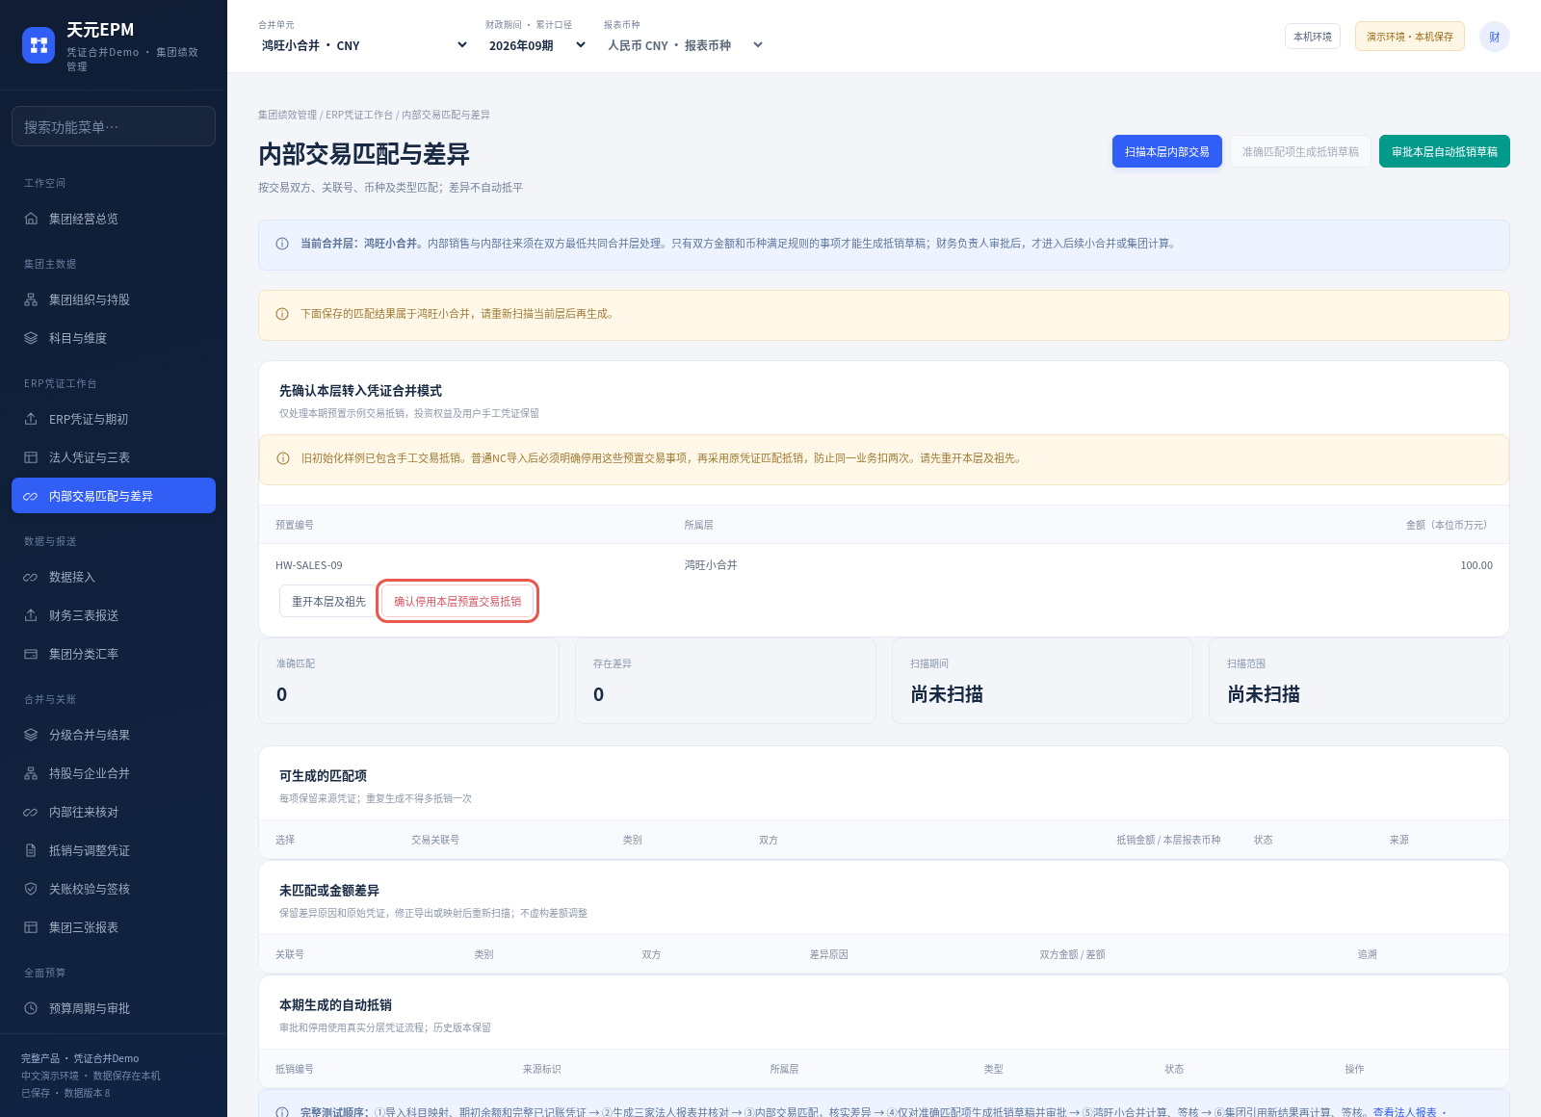
图 2 明确停用本层预置交易抵销，保留其他真实事项

三、先照04准备表维护NC6.5适配
操作入口：左侧“ERP凭证与期初” → 下方“NC6.5导出适配” → “维护NC6.5适配”。这是页面配置，不是文件导入。
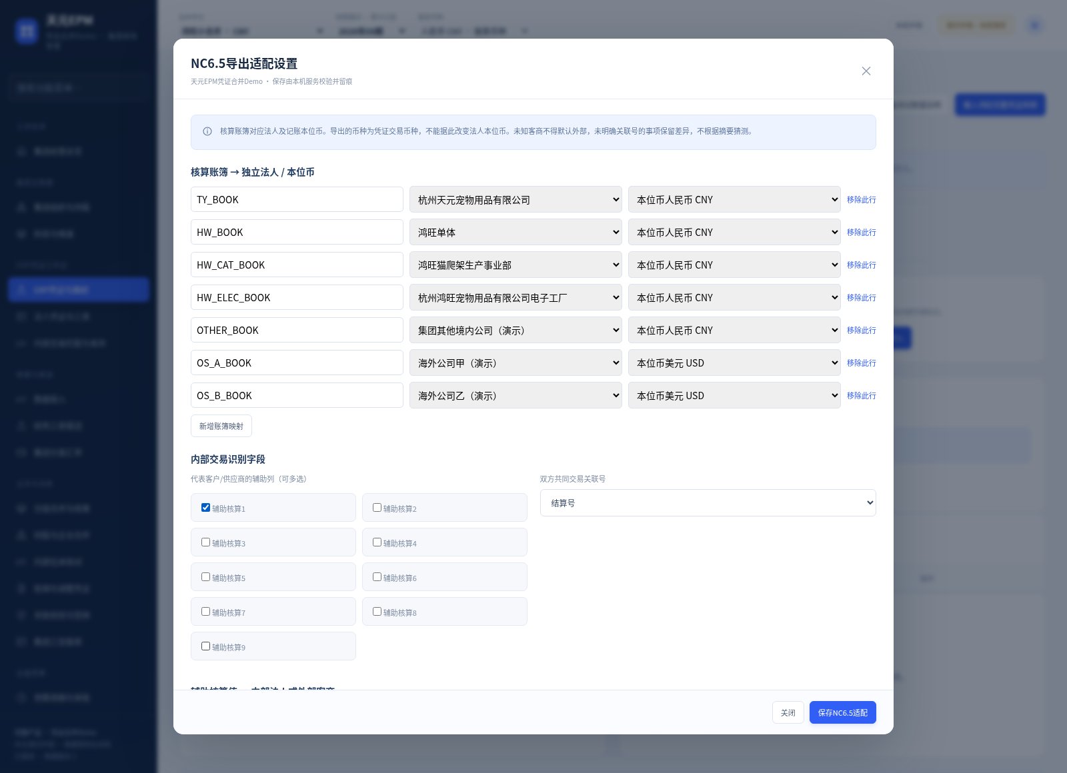
图 3 NC适配设置：核算账簿、法人和记账本位币
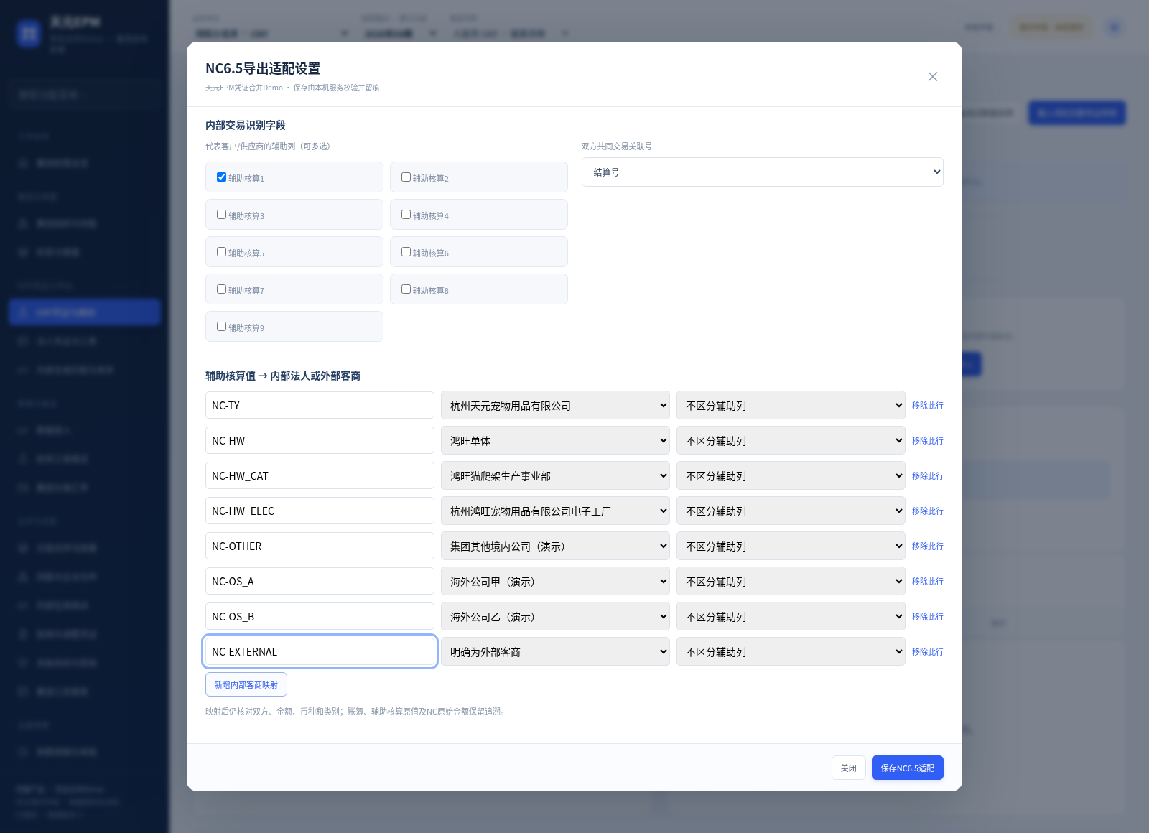
图 4 NC适配设置：辅助核算列、共同号来源和客商对应关系
准备表内容 | 页面如何填 | 核对要点
核算账簿对应关系 | 逐行填写NC账簿编码，选择本系统法人及CNY／USD本位币 | 编码与03“核算账簿”原值一致；三家独立账簿不要映到同一个法人
辅助核算列 | 勾选确实存放客商的“辅助核算1—9”适用列 | 可以多选，但不能把相互冲突的不同法人当作一个对方
客商对应关系 | 原编码／原值 → 内部法人，外部则选EXTERNAL；必要时限定所属辅助列 | 复制NC所选辅助列单元格完整原值，系统精确匹配，不自动从“客户:001”截出001；不要把样例NC-HW等代码当真实编码
共同关联号来源 | 在下拉中选择“结算号”或“核销号” | 先确认交易双方在该列共用相同业务号；没有可靠共同号时先补资料或后续规范化补注

保存后应看到保存成功提示。然后才导入03。修改配置只解释后续导入，不能对已导入的旧行自动重新解释；旧批解释错误时先重开依赖、填原因停用旧批，再用正确配置重新导入。
如果两边NC没有统一共同号，不要编造一个号强配；先通过合同、发票或对账资料核实，再在原凭证“补充核对信息”中填写规范化共同号及依据。原NC字段保持不变。

四、导入01：科目映射

4.1 五列怎么填
列名 | 填写方式 | 示例
法人编码 | 本系统法人ID | HW
科目编码 | NC真实科目编码，按文本，保留前导0 | 6001（仅为演示编码）
科目名称 | 科目中文名称 | 主营业务收入
报表字段 | 选择对应报表字段编码；模板字典提供中文含义 | revenue＝营业收入；cash＝货币资金
余额方向 | 正常方向，借／贷 | 收入通常贷，现金通常借；以实际映射规则为准

同一个法人＋科目编码只保留一行。三个法人即使用同一个科目编码，也各自提供对应法人行；多个实际明细科目可以归到同一报表字段，不要擅自改NC科目编码来凑样例。

4.2 从哪个按钮导入
入口：“ERP凭证与期初” → “①科目字段映射”卡片 → “选择文件并导入”。
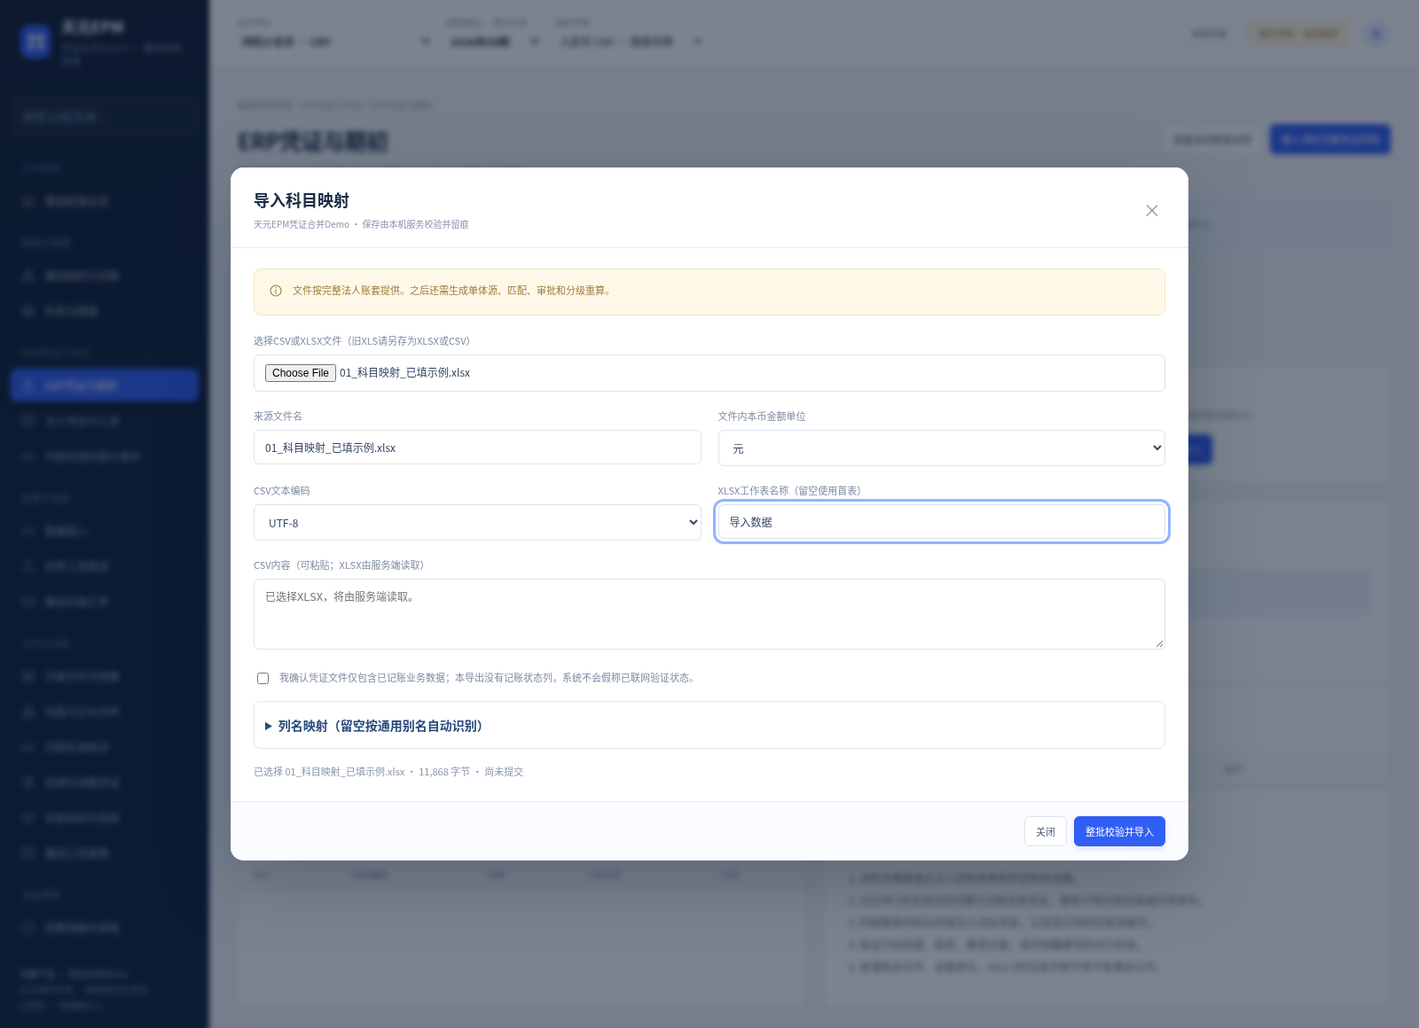
图 5 科目映射的XLSX导入弹窗
选择01文件，XLSX工作表名称留空或填“导入数据”，点击“整批校验并导入”。本表不填金额，不需要把报表金额提前算好。
成功后看“当前科目映射”中的法人、科目、三表字段和方向；独立已填示例应出现84条。这一步只建立规则，不会自动生成单体或合并报表。未知报表字段、重复法人科目等应先改Excel再重新提交，错误整批不落库。

五、导入02：年初余额

5.1 九列怎么填
列名 | 填写规则
法人编码 | 本系统法人ID，如HW、HW_CAT、HW_ELEC
会计年度 | 2026；本版不接受任意其他年份作为本期年初
科目编码 | 已在01为本法人维护的真实科目编码
币种 | 法人记账本位币CNY或USD，不是凭证交易原币
期初借方余额 | 本位币元，两位小数；同一行不要借贷两边同时填非零
期初贷方余额 | 本位币元，两位小数；每法人期初借贷合计必须平衡
内部往来对方 | 非零内部应收应付的对方法人ID；明确外部时按模板字典填EXTERNAL
交易关联号 | 内部期初往来对应的共同业务号，不能只写“期初汇总”后强配
期初人民币留存收益 | 境外USD期初留存非零时，按历史已确认人民币金额提供；单位人民币元；不确定时先核对历史依据

真实内部往来期初不为零时，应将同一应收／应付科目按“内部对方＋共同关联号”拆成多行，并保证合计等于ERP年初余额。例如HW对HW_ELEC同一业务期初应收20000元，电子法人相同业务期初应付20000元；双方同时提供对应行。不能只有应收总额而没有另一方及共同号。
演示02文件的内部往来期初为零，仅用于跑通本案例；不表示真实账套可以把非零内部期初删掉。损益科目的年初余额在本受限模型中应为零，不把本年累计收入放到年初余额。

5.2 从哪个按钮导入
入口：“ERP凭证与期初” → “②年初科目余额”卡片 → “选择文件并导入”。
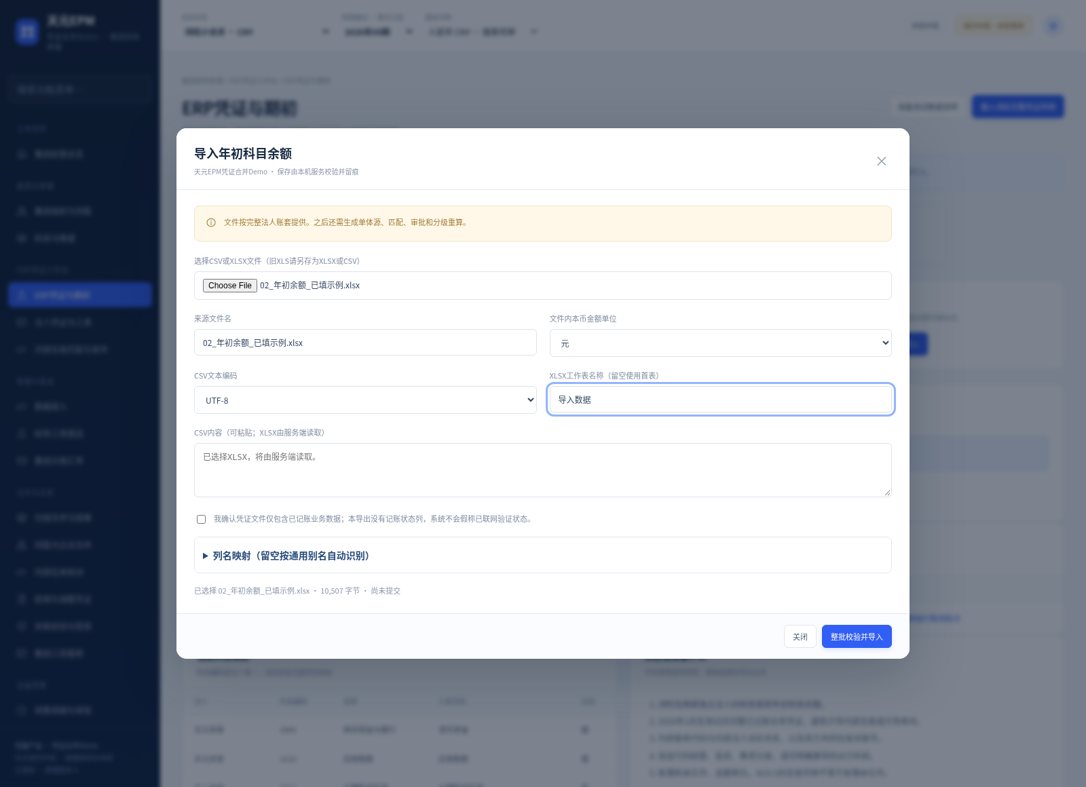
图 6 年初余额的XLSX导入弹窗
选择02，金额单位选“元”，XLSX工作表留空或“导入数据”，点击“整批校验并导入”。成功后应出现期初批次及有效行；独立已填示例为14行。此时只是期初资料就绪，需要完成凭证导入及生成步骤才有新法人三表。

六、导入03：用友NC6.5原48列凭证

6.1 原48列怎么粘贴
模板保留你提供的NC48列表头，星号沿用NC原导出约定；星号不表示本Demo会对每个标星字段分别执行NC原系统的全部校验，实际检查及用途见模板“字段说明”。将NC导出的列按相同列名粘到第2行起，保留原币、本币、集团／全局本币及辅助核算等全部原字段。不要用04准备表覆盖凭证原列，也不要在48列后自行添加“经营／投资／筹资”当成系统可自动读取的NC现金分类列。
字段组 | 填写与核对重点
核算账簿、类别、号、日期 | 账簿先在04页面映射；同张凭证分录的日期一致；不同账簿、月份、类别同号不混在一起
科目编码、摘要、制单人 | 科目先在01映射；保留原摘要和制单信息，不用演示值替换真实内容
币种、原币借贷 | NC“币种”是交易币；保留真实原币借贷供核对，不能据此改法人记账本位币
本币借贷 | 这是法人入账唯一金额依据，单位与弹窗选择一致；每张凭证借贷平衡
集团／全局本币金额及汇率 | 原样保留，只作核对，不与本币重复计入，也不在此再次折算集团报表
结算号、核销号 | 按04选定的来源列提供双方共同关联号，未选列不代替当前配置列
辅助核算1—9 | 保留原值；04选择实际客商列并映射内部或明确外部，未知不猜
其余原列 | 如银行账户、结算方式、VAT等按原导出保留；当前不把每个原列都当独立财务计算维度

每一行是一条凭证分录，不是一张凭证的汇总；至少提供整张平衡凭证。同一张凭证不要拆到两个导入批次，重复凭证行会被拒绝。NC导出没有记账状态列，所以导出时先限定已记账范围，并在弹窗勾选确认；这不表示系统已经联网向NC核验记账状态。
同张凭证中如果只有一个明确已解析的客商和一个共同号，系统可按本版规则向原辅助为空的相关行承接，原字段不改，另有依据记录；多客商、多关联号、未映射冲突不做任意选择。

6.2 从哪个按钮导入
入口：“ERP凭证与期初” → “NC6.5导出适配” → “导入NC6.5凭证”。不要选上方③的通用凭证入口。
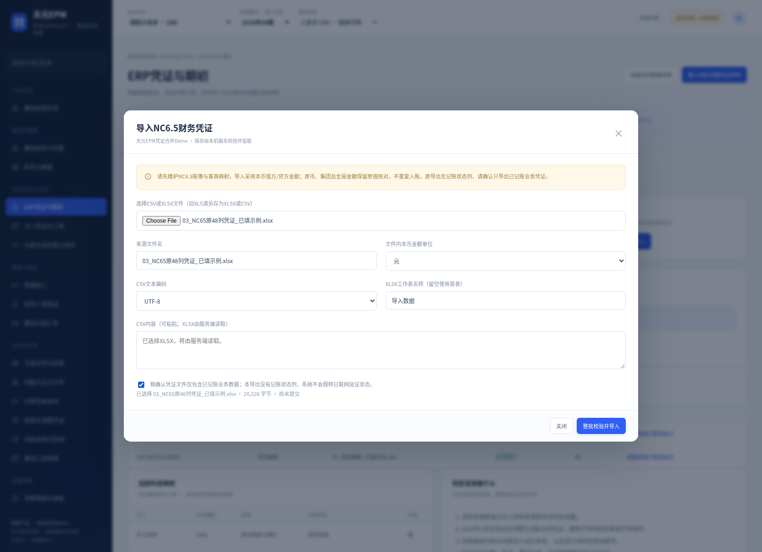
图 7 NC6.5原48列凭证的专用导入弹窗
1. 选择03文件或对应已填NC示例。
2. 本币金额单位选“元”。如果你的原始文件实际为万元，须先统一数据与选择，不可猜测单位。
3. XLSX工作表名留空或填“导入数据”；本模板首表已按此设置。CSV编码选项对XLSX无须改动。
4. 核实并勾选“仅包含已记账业务数据”的确认。
5. 点击“整批校验并导入”，等待成功提示，再查看批次原始行。
成功后独立已填示例为48行分录，NC原48列能在“查看NC原字段／来源”中核对。文件导入后不会自动生成单体三表、抵销或小合并，继续第八至十节。
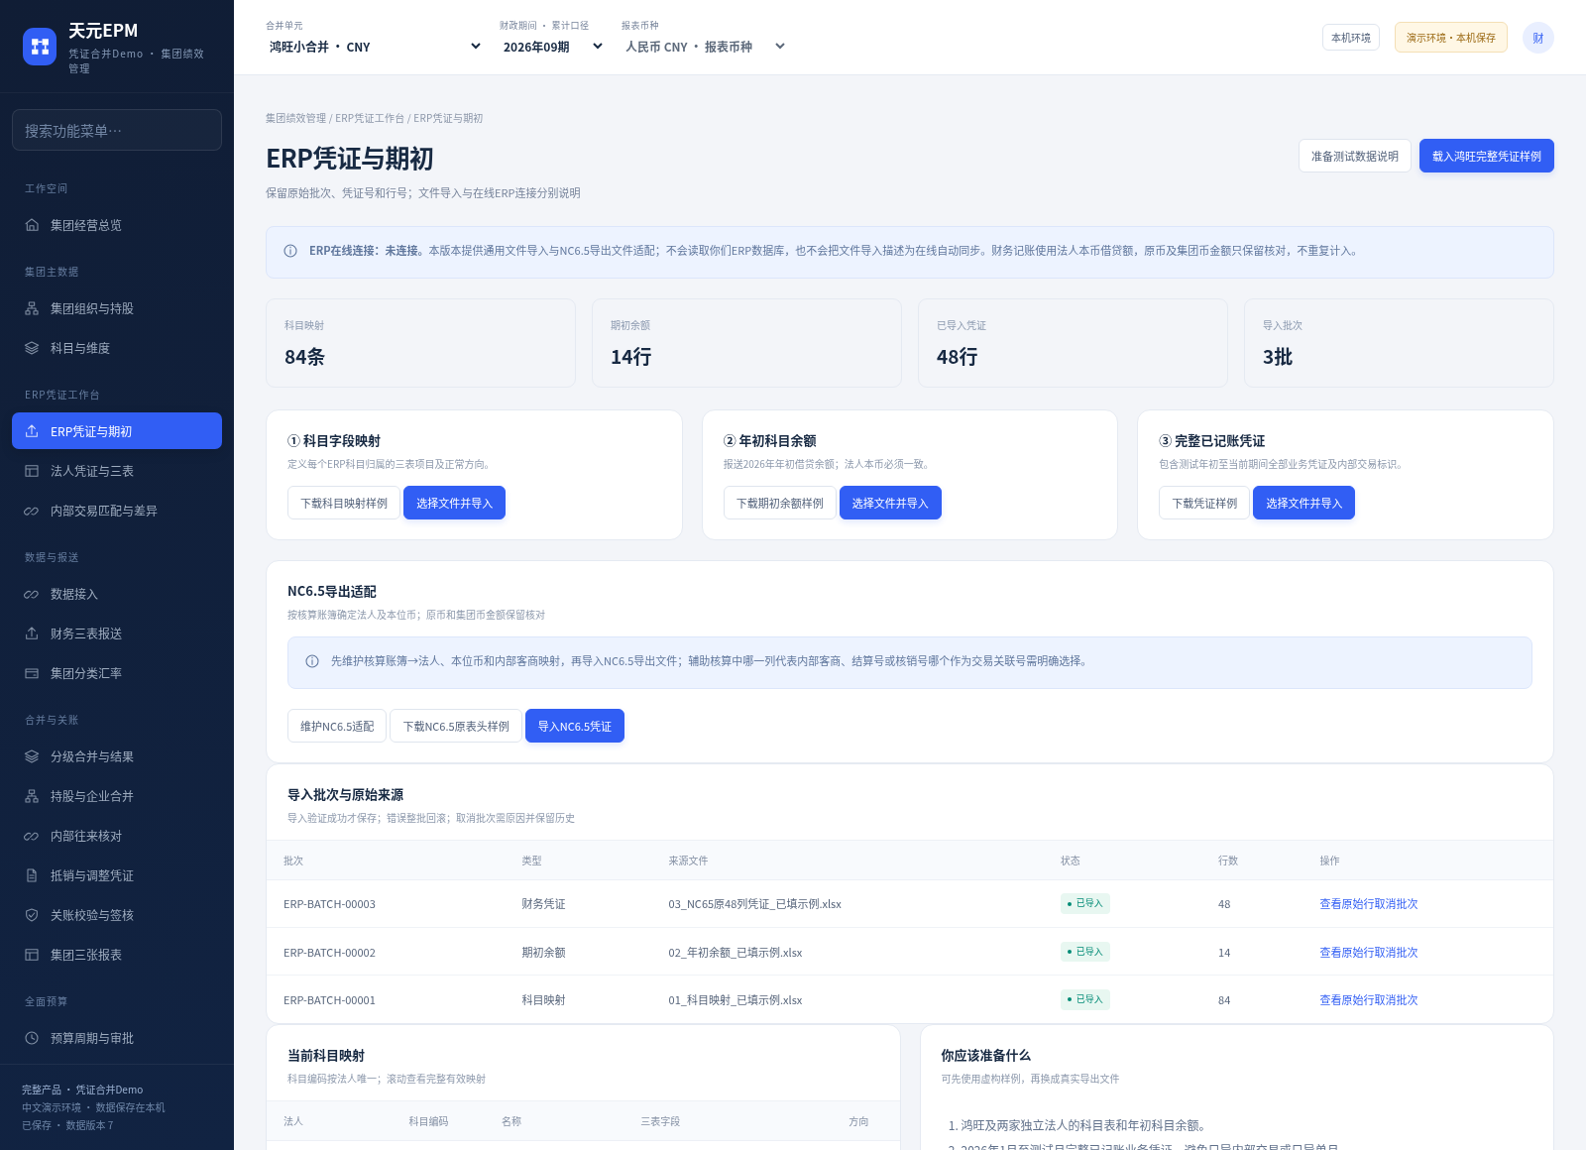
图 8 导入成功后的批次记录和科目映射

七、05现金分类准备表与06通用替代模板

7.1 何时需要填05
单体生成时如提示现金流待分类，到“法人凭证与三表”查看相关法人原凭证，定位映射为cash的现金／银行科目行，记录批次、源行、凭证号、科目、借贷及分类依据到05。仅对需人工核实的行补类别，不对收入、费用、应收等非现金行填现金类别。
在该现金行点击“补充核对信息”，勾选更新现金流分类，选“经营／投资／筹资”，填核实原因后保存，再重新生成法人三表。补注改的是规范化分类，原NC金额、日期、科目和raw字段不改。
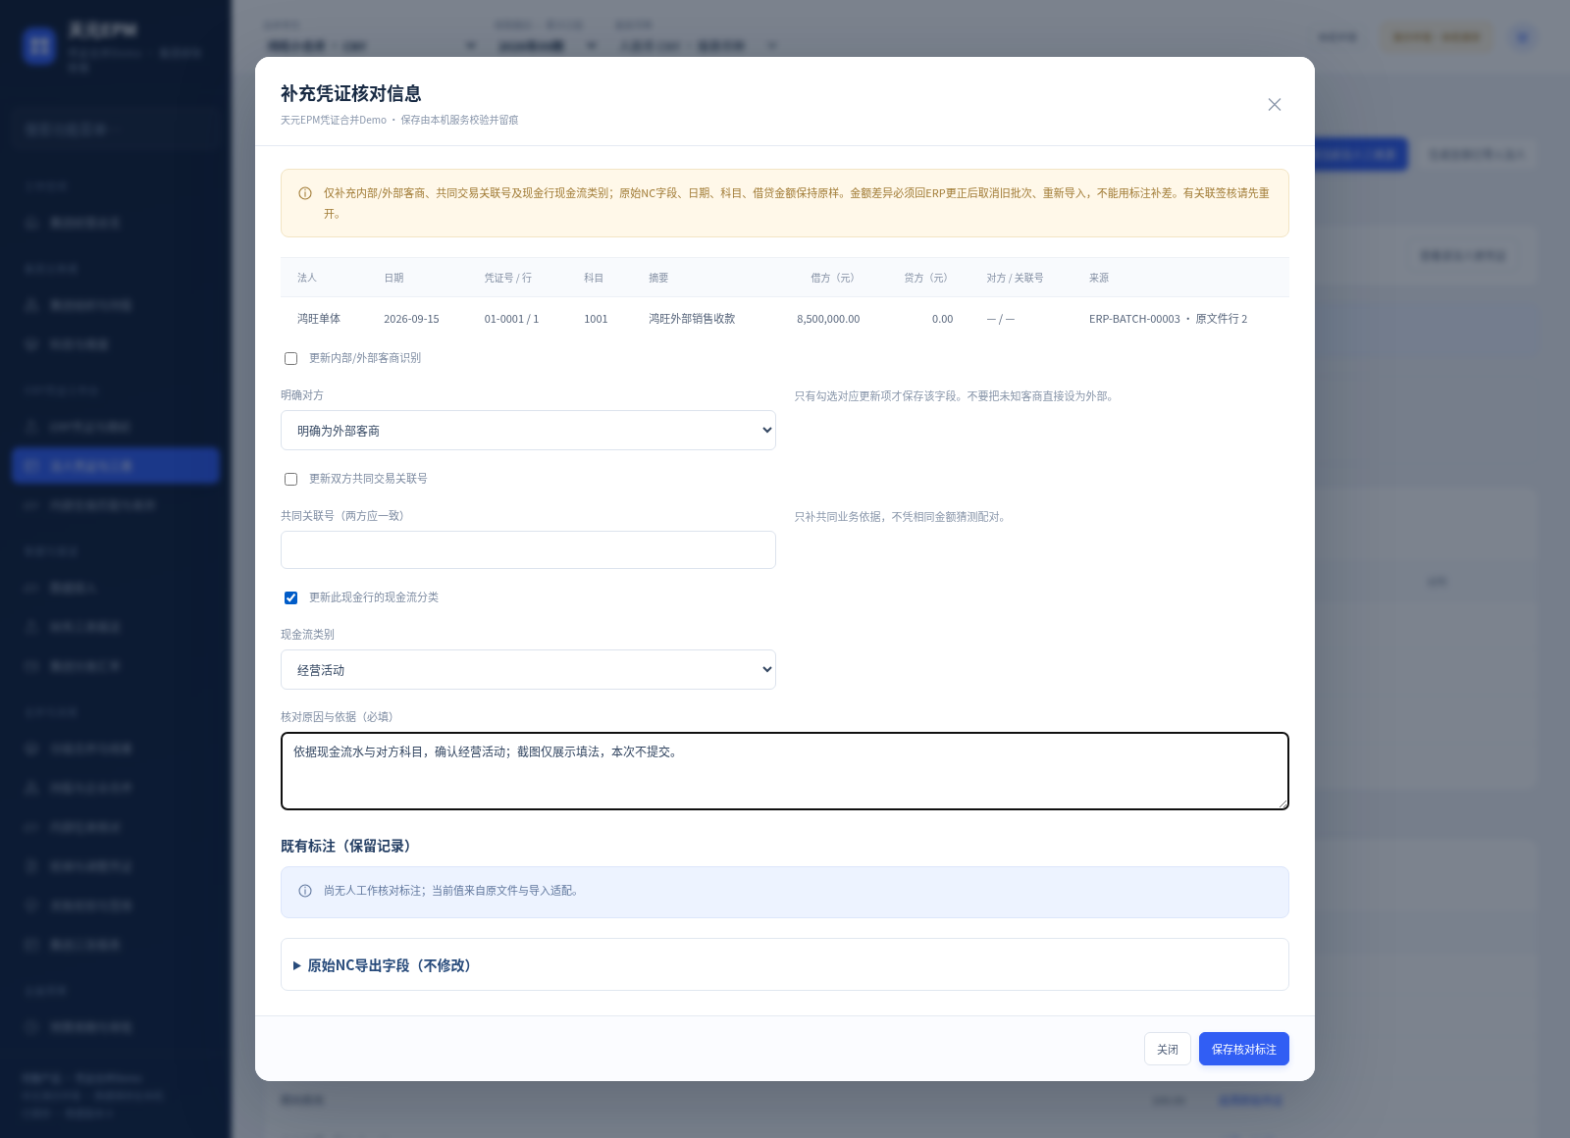
图 9 现金原行的分类补注：勾选类别并填写依据
一个现金分录行只支持一个类别。若同一现金行实际混合经营与筹资等多类金额，应先按业务依据取得拆分明细或回ERP拆分分录后重导；05准备表不是金额分摊引擎，也不能随便选一类消除报错。

7.2 何时使用06替代03
若已经有可靠的转换过程，可将完整凭证整理成06的15列，用上方“③完整已记账凭证 → 选择文件并导入”。03与06对同一业务二选一，不能叠加。
06包含法人编码、凭证日期／类别／号／分录序号、科目编码、借贷金额、本位币、摘要、内部往来对方、共同关联号、内部交易类型、现金流类别及凭证类型。字段字典和下拉给出允许值；现金流类别仅cash行填，内部收入、成本、应收、应付须按实际类别与双方关系维护。通用表不保留整套NC48列原样结构，需要NC原字段审计时优先使用03。
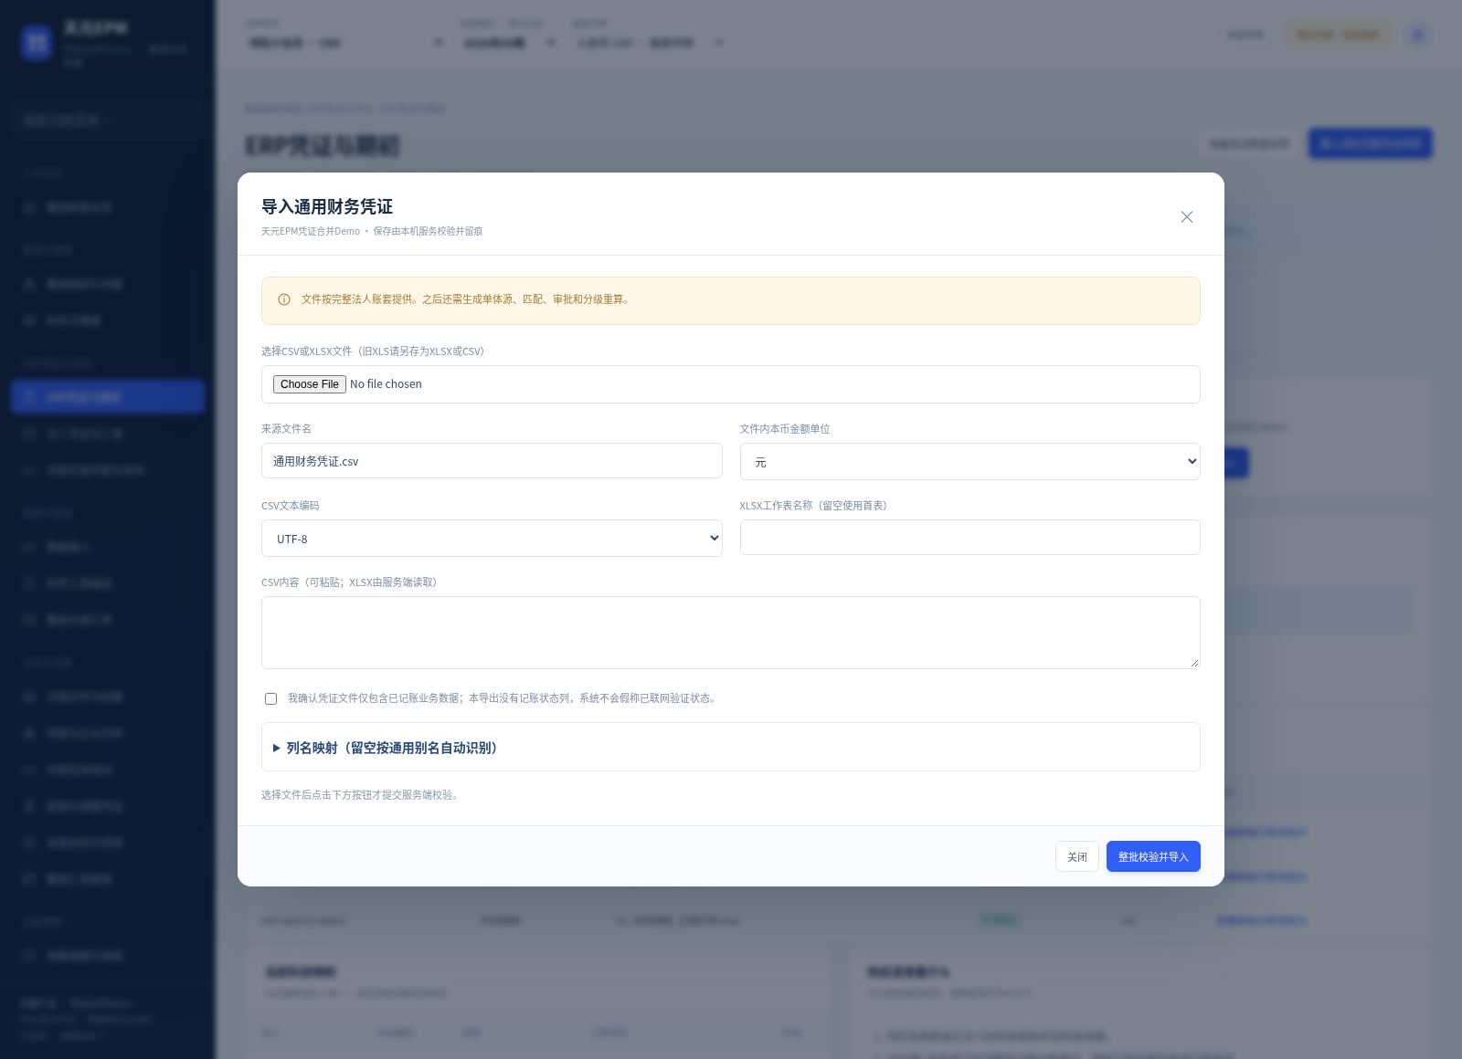
图 10 通用凭证的替代导入弹窗，与NC专用入口二选一

八、从导入资料生成单独法人财务报表
入口：“法人凭证与三表”。导入整套七法人示例时，先将顶部范围切到“杭州天元集团合并”，再生成全部；当前范围只选鸿旺时不能要求生成范围外的其他法人。首次可点“生成全部已导入法人”；也可选择一家，点“生成当前法人三表源”。只做鸿旺测试，应至少确保三家源已由本期有效凭证生成。
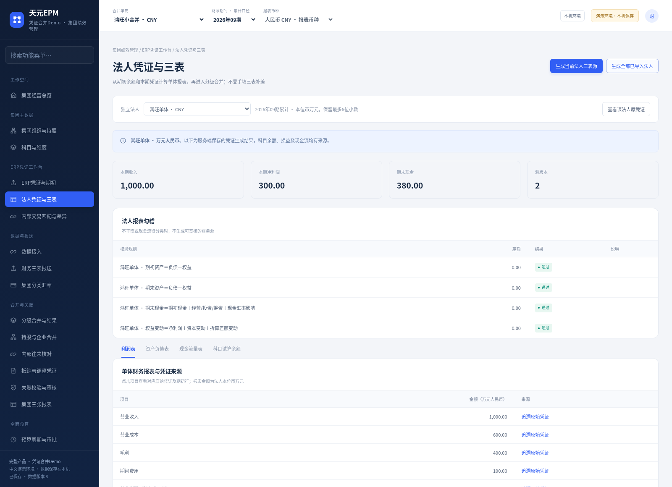
图 11 从凭证生成单独法人三表
生成后查看 | 应看到什么 | 不应误解为什么
科目试算余额 | 期初、当期借贷、期末借贷及科目归属 | 不是只拿单月收入拼全年报表
利润表 | 截至所选月的累计收入、成本、费用和净利润 | 不是集团合并结果
资产负债表 | 期初加完整凭证后的期末资产、负债、权益，勾稽通过 | 不能删差额或把差额塞进留存
现金流量表 | 明确现金类别或可无歧义推导的经营、投资、筹资等 | 现金待分类时不能以期末现金倒推经营现金流
追溯原始凭证 | 对应字段实际贡献的原分录、期初及来源 | 历史结果不能用新导入的凭证替换原快照

本套独立已填示例假设2026年1—8月没有业务发生，48条分录集中在9月15日，因此可以构成1—9月完整示例；真实账套不能据此省略1—8月凭证。其2026年09期法人预期（本位币万元）：
法人 | 收入 | 净利润 | 期末资产
HW | 1000 | 300 | 400
HW_CAT | 300 | 90 | 140
HW_ELEC | 200 | 60 | 130

期末资产简单相加670，内部应收／应付20匹配抵销后鸿旺资产650。三家收入合计1500，内部销售100抵销后收入1400；销售与成本等额抵销，三家净利润合计450保持。

九、自动抵销：先核对，再生成草稿和审批
选择“鸿旺小合并”，进入“内部交易匹配与差异”，点“扫描本层内部交易”。03独立已填案例的鸿旺应有3项准确匹配：80万元已结算销售／采购、20万元未结算销售／采购，以及20万元应收／应付余额。
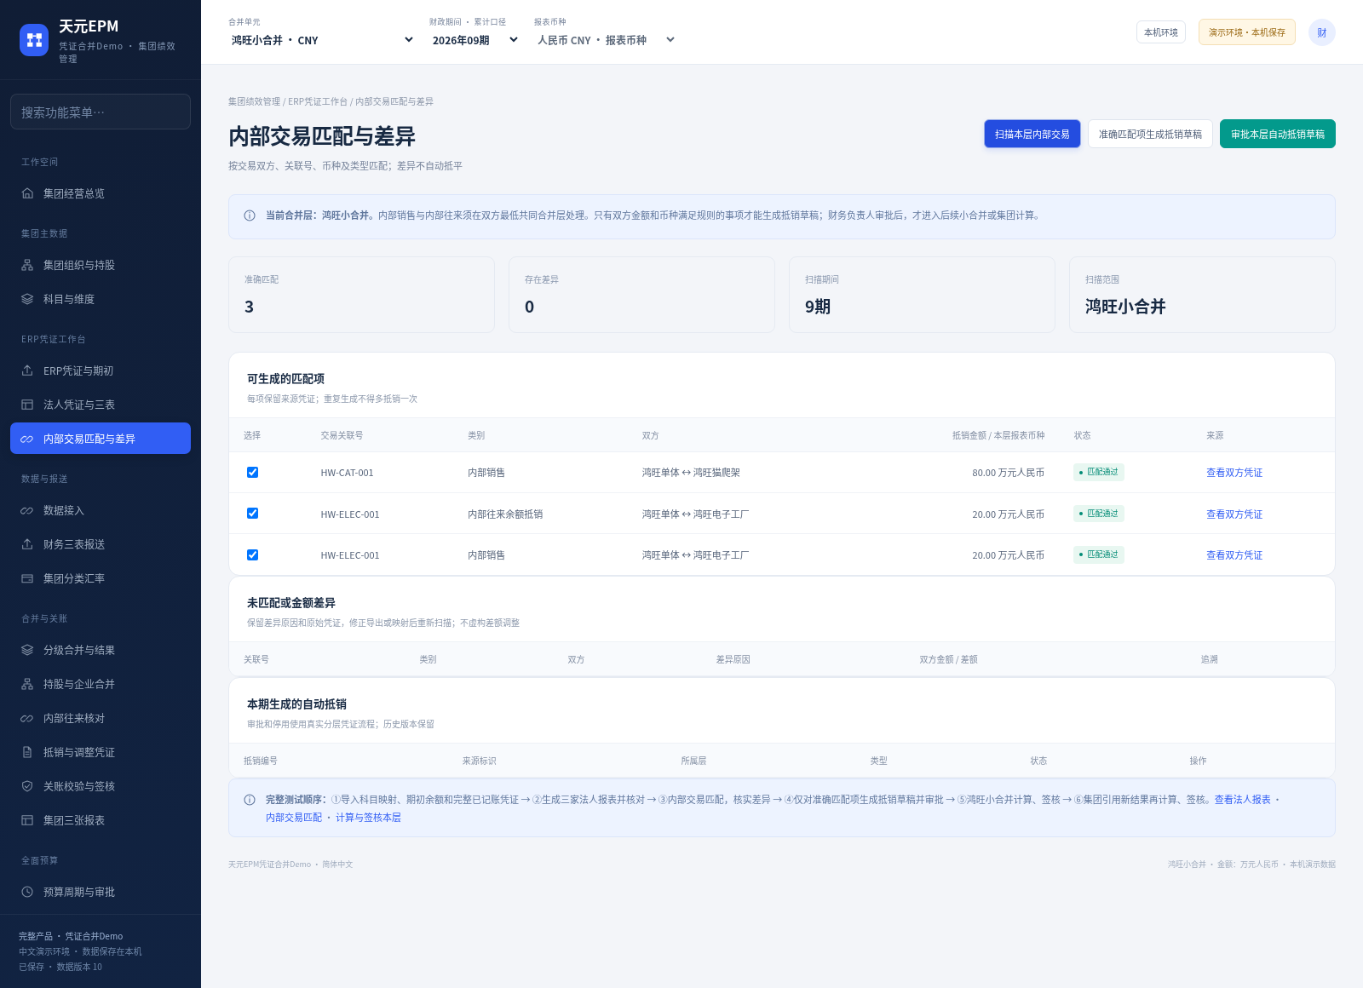
图 12 鸿旺内部交易准确匹配及原凭证入口
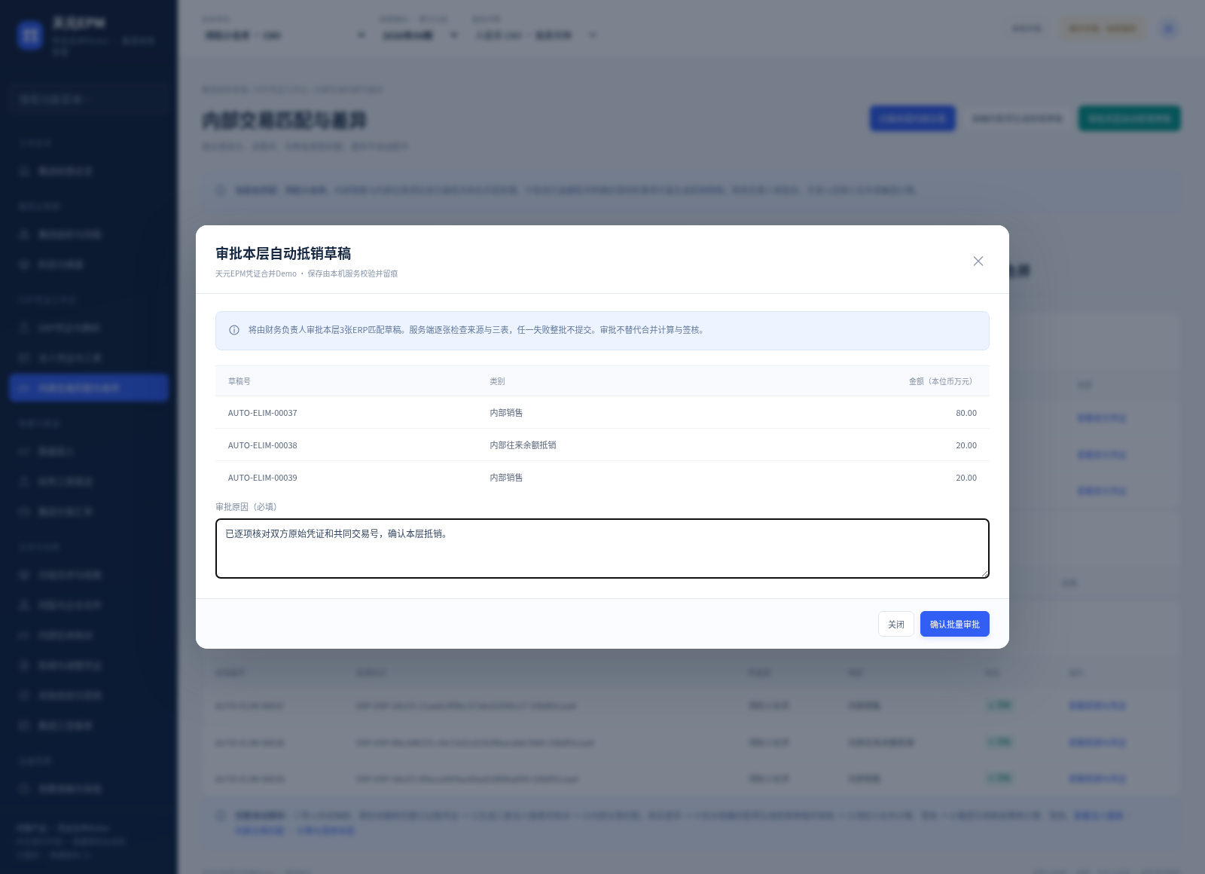
图 13 财务负责人核对并审批自动抵销草稿
操作 | 实际效果
查看双方凭证 | 按共同号查看交易两边和各自源行，不用相同金额代替证据
准确匹配项生成抵销草稿 | 销售形成借收入／贷成本，往来余额形成借应付／贷应收；仅草稿，尚未进正式合并
审批本层自动抵销草稿 | 集团财务负责人核实原因后审批，来源已变化或差异未解决的不能冒充有效审批
差异追到原始凭证 | 显示缺号、未知对方、单边、币种或金额差异；不自动补平

核实只是共同号／客商／现金分类缺失时，可在有效原行补注并填依据，然后重新生成单体、扫描、生成草稿、审批和合并。金额错误需回ERP更正，再填原因停用错误批次并重导；不能在补注表单里修改金额。停用的旧批次只读，新有效批次可以继续补注，历史结果保留当时的凭证来源。
这里的3项属于独立48分录文件案例。软件“载入鸿旺完整凭证样例”是另一套396行凭证：鸿旺18项、集团9项；不能把两套数据同时导入或拿其匹配数互相验收。

十、生成鸿旺小合并，再生成集团大合并

10.1 鸿旺小合并
选择“鸿旺小合并” → “分级合并与结果”。检查三个法人有效源、当前匹配、草稿审批和预置示例转换等前置通过，再点“计算本层新版本”，核对后“签核当前结果”。
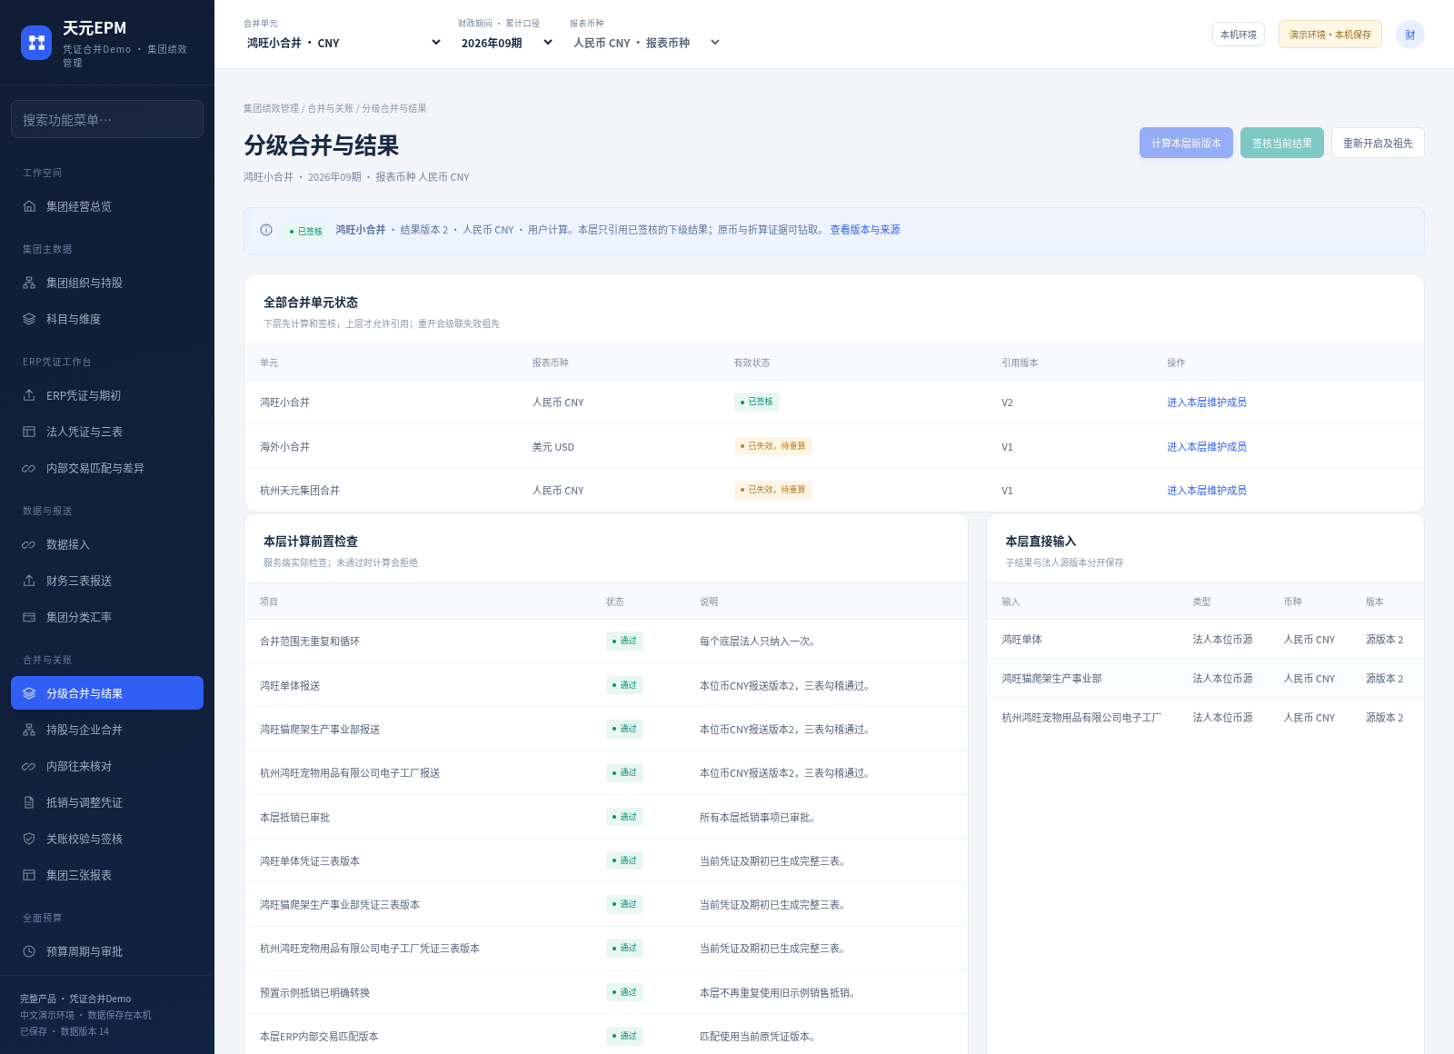
图 14 鸿旺小合并的有效签核与依赖结果
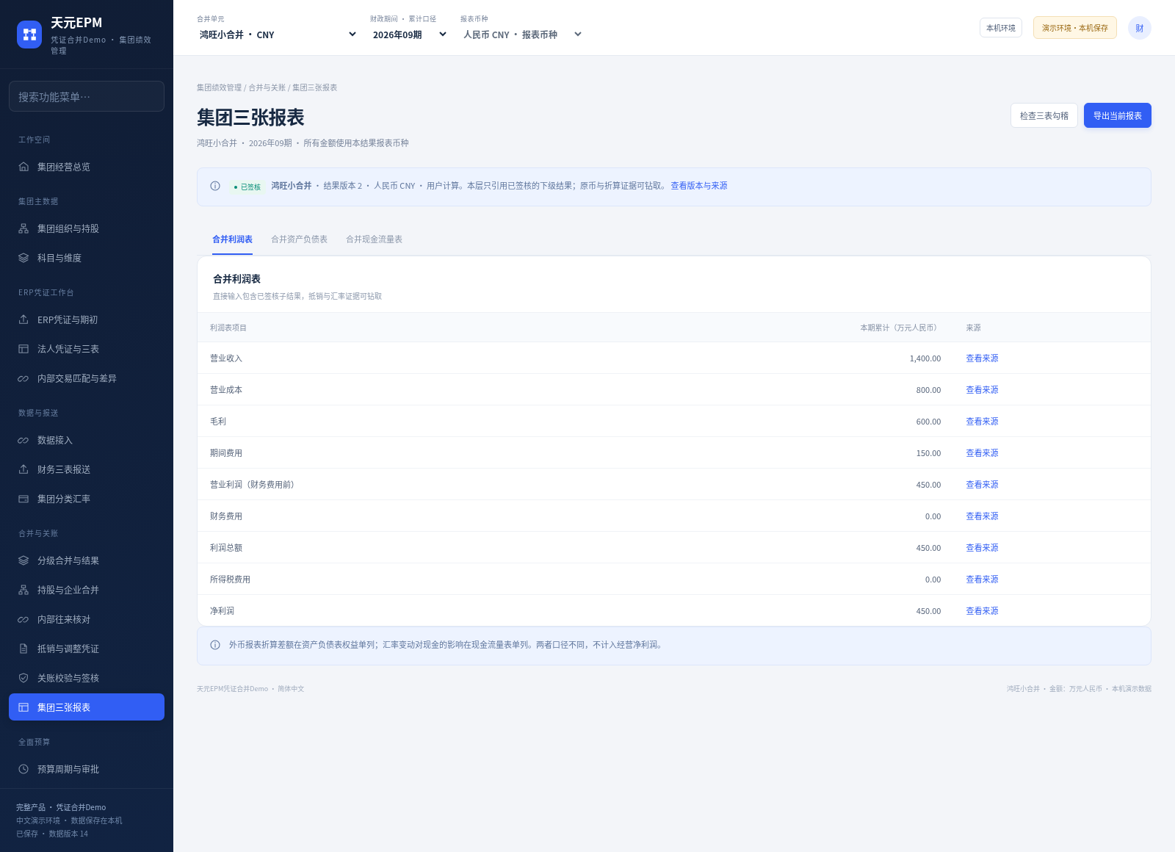
图 15 鸿旺小合并报表：收入1400万元、净利润450万元
独立已填案例预期：鸿旺收入1400万元、净利润450万元、资产650万元。选择“集团三张报表”可查看该范围财务报表；点击来源／版本可继续钻取当时法人源和凭证。

10.2 集团大合并
先生成并签核海外USD小合并；集团直接引用鸿旺和海外的有效已签结果，不再次把已在鸿旺里的法人平铺进去。再切“杭州天元集团合并”，处理本层预置示例交易转换，扫描本层跨范围交易，独立案例应有1项50万元销售匹配，生成草稿并审批，再计算和签核集团。
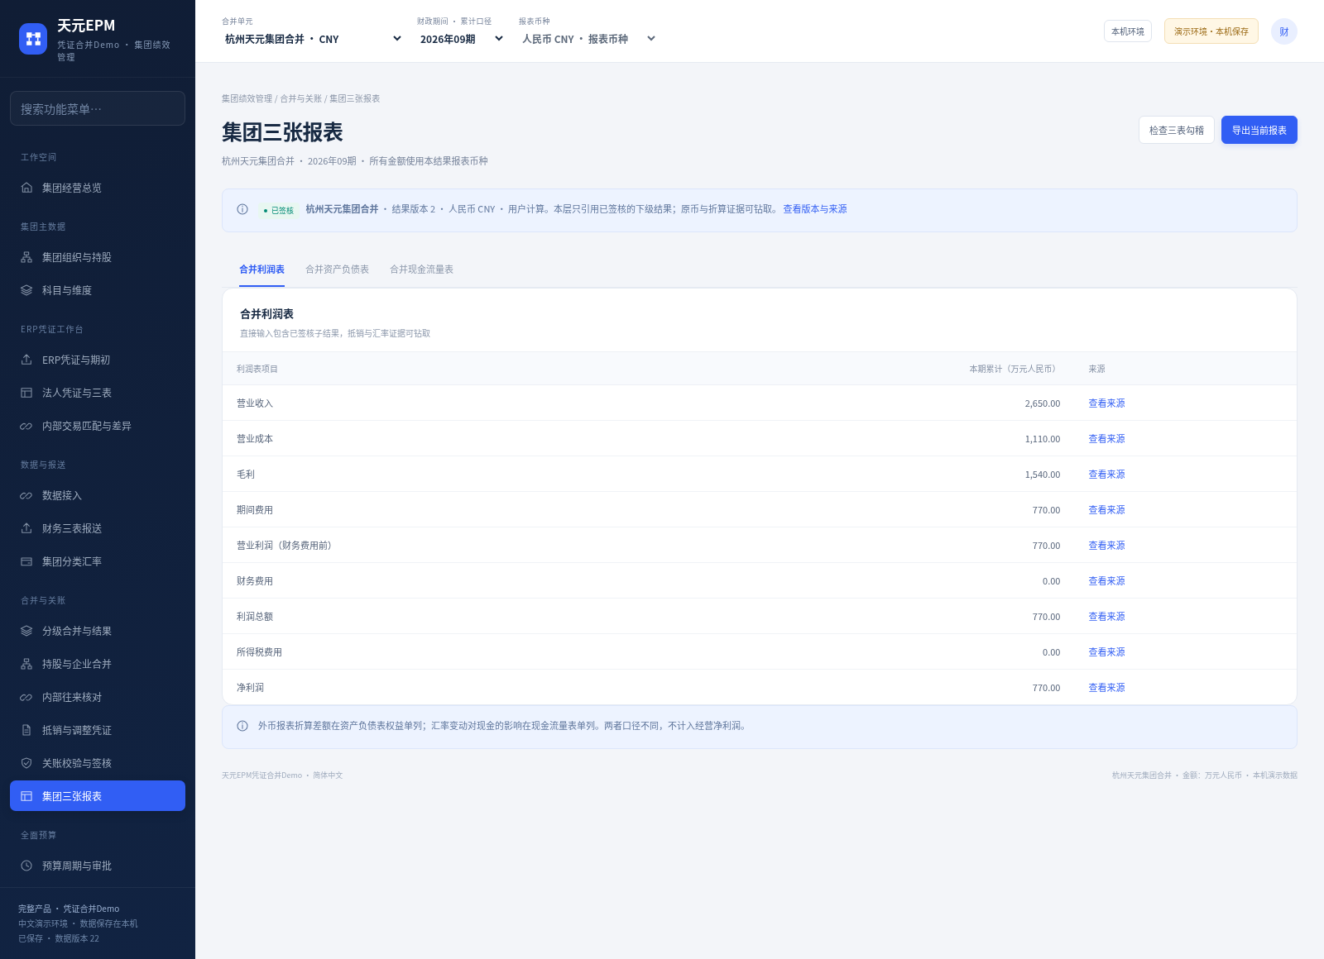
图 16 集团逐层上卷后的人民币合并结果
本例按本版已有汇率和全资示例投资抵销，集团收入2650、净利润770、资产2370、负债576、累计折算差额74、现金汇率影响90，单位人民币万元。海外收入100、净利润20的单位为万美元；不同币种不能直接相加。金额是虚构测试预期，不是贵公司的实际报表，也不是为了对齐此数而调整真实账务。真实集团测试还应按实际维护持股、投资与资本抵销及分类汇率，不直接套用示例投资950或6.5／7.2等汇率。

十一、检查成功与排错
停在哪一步 | 先检查什么 | 恢复动作
空模板导入提示无数据 | 是否在首表第2行起填入实际有效数据 | 先粘贴再保存；空模板报无数据是正常校验，不代表文件坏了
未知法人／账簿 | 01、02的法人ID，03的NC账簿与04页面对应关系 | 按真实编码修正；配置影响后续导入
未知科目／报表字段 | 01是否有对应法人科目，字段是否用字典允许值 | 先补科目映射，不改真实凭证科目来匹配样例
期初不平衡 | 是否漏科目、混币种、借贷两边填错、误用期末余额 | 回年初科目余额核对，整批修正后导入
凭证借贷不平衡 | 是否只导一边、拆开整张、漏行、单位不同 | 重导完整平衡凭证；不在系统编造补差分录
缺内部客商／关联号 | NC辅助列是否选对、原值是否映射、双方是否共用同一号 | 据真实资料维护或补注；修改导入解释需停用旧批再导
现金流待分类 | 现金行是否混类，是否把类别填到了非cash行 | 明确依据后在现金行补注；同一行多类需真实拆分
重复导入 | 是否把03和06都导了、示例与真实混导、同凭证行重复 | 核对批次，填原因停用错误批，不删历史记录
已锁定／源失效／待重算 | 受影响单元及祖先是否重开，是否改完源后仍沿用旧结果 | 重新生成单体、匹配、抵销审批，从小合并到集团重算签核
Excel公式或旧XLS被拒 | 是否有公式、汇总标题、改后缀假XLSX | 粘贴值并另存真正XLSX；不要上传说明工作表

当前匹配差异清单在重扫时更新，需要保存当次核对证据时及时导出。已签核历史报表、源和抵销快照保留原值。备份和恢复以整个数据目录为单位，不能通过删库来解决普通导入错误。

十二、交给同事的最小资料清单与验收卡
资料 | 负责准备 | 交付前自查
01三家法人科目映射 | 法人财务／实施 | 法人和科目准确，报表字段与正常方向确认
02完整2026年初余额 | 法人财务 | 每法人平衡；内部往来已拆客商及共同号
03 NC48列完整凭证，或06通用替代 | ERP财务／信息部 | 2026年初至测试月、仅已记账、整张平衡、不重复
04账簿／本位币／辅助客商／共同号配置 | ERP实施与集团财务 | 原值准确；内外部明确；页面保存后再导NC
05现金流分类及依据 | 法人财务 | 仅cash行；依据可靠；多类同现金行先拆分
核对与审批 | 集团财务负责人 | 单体勾稽→匹配无差异→草稿审批→鸿旺签核→海外及集团上卷

本次模板不是与企业NC在线同步的连接器：目前使用导出文件，不读取企业NC数据库，不向NC写回抵销凭证。自动匹配覆盖当前Demo的内部销售／成本与应收／应付；复杂存货未实现利润、少数股东、商誉和生产多用户权限等不在本套已验收范围。
同软件基线的完整PRD、系统说明、产品说明书、用户手册继续保留。以后软件版本升级仍按约定配套全模块四件套，本次模板指南作为该基线的操作补充单独归档。

